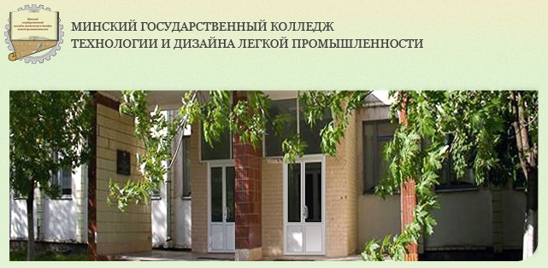

**КОНЦЕРН «БЕЛЛЕГПРОМ»**

**УЧРЕЖДЕНИЕ ОБРАЗОВАНИЯ**

**«МИНСКИЙ ГОСУДАРСТВЕННЫЙ КОЛЛЕДЖ ТЕХНОЛОГИИ**

**И ДИЗАЙНА ЛЕГКОЙ ПРОМЫШЛЕННОСТИ»**

**Адрес: 220104, г. Минск, ул. Матусевича, 26.**

**Тел.: (017) 3653012 (приемная директора),**

**(017) 2908147 (приемная комиссия),**

**Факс: (017) 3653012**

**Web-сайт:  coltechdis.by**

**E-mail:**[**mgkplp@tut.by**](mailto:mgkplp@tut.by)

***ПРИГЛАШАЕМ ВАШИХ ВЫПУСКНИКОВ 9, 11 КЛАССОВ***

***К НАМ НА ДНИ ОТКРЫТЫХ ДВЕРЕЙ:***

* **27.01.2018 в 12:00**
* **24.02.2018 в 12:00**
* **24.03.2018 в 12:00**
* **21.04.2018 в 12:00**
* **26.05.2018 в 12:00**

**Место проведения: актовый зал колледжа. Будем рады видеть вас!**